Игры на развитие познавательных процессов: внимания, памяти, восприятия, мышления и речи
Какого цвета не стало? (для детей с 3 лет)
Цель: развитие цветовосприятия, зрительной памяти и внимания
Перед ребенком разложены цветные карандаши или фломастеры основных цветов и их оттенков (до 9 штук). Ребенок смотрит и запоминает цвета, затем закрывает глаза. Взрослый убирает один цвет. Ребенок открывает глаза и отгадывает, какого цвета не стало.
Ласковые лапки (для детей с 3 лет)
Цель: снятие напряжения, мышечных зажимов, снижение агрессивности, развитие чувственно-го восприятия
Взрослый подбирает 6—7 мелких предметов различной фактуры: кусочек меха, кисточку, стеклянный флакон, бусы, вату и т.д. Все это выкладывается на стол. Ребенку предлагается оголить руку по локоть. Взрослый объясняет, что по руке будет ходить "зверек" и касаться ласковыми лапками. Надо с закрытыми глазами угадать, какой "зверек" прикасался к руке — отгадать предмет. Прикосновения должны быть поглаживающими, приятными.
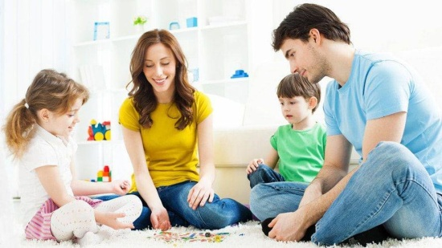
Вариант игры: "зверек" будет прикасаться к щеке, колену, ладони. Можно поменяться с ребенком местами.

Рисование на спине (для детей с 4 лет)
Цель: развитие умения концентрироваться на тактильном контакте, распознавать свои ощущения.
Ребенок встает спиной к взрослому. Взрослый рисует пальцем на спине ребенка любую геометрическую фигуру (круг, квадрат, овал, треугольник). Ребенок называет, какая фигура нарисована. Затем дети могут рисовать фигуры друг у друга на спине
Вариант. «Рисование на ладошках», ребенок с закрытыми глазами угадывает, что ему нарисовали.

Чудесный мешочек (для детей с 4 лет)
Цель: развитие тактильного восприятия, внимания и памяти
Детям предлагается рассмотреть мелкие игрушки, которые затем складывает в мешочек. Дети поочередно ощупывают одну из находящихся в мешочке игрушек, называют ее, а затем вынимают и показывают игрушку всем участникам группы.
Задание можно усложнить, предложив детям достать определенную игрушку; или предварительно припомнить и назвать какую-либо игрушку, а затем найти ее и достать.
Вариант «Что исчезло?». Перед ребенком выставляют 10 мелких игрушек. Он запоминает их, затем закрывает глаза. Одна игрушка убирается. Ребенок должен ее отгадать
Дотронься до... (для детей с 4 лет)
Цель: развитие свойств внимания, повышение психической активности детей
Все играющие одеты по-разному. Ведущий выкрикивает: «Дотронься до... синего!» Все должны мгновенно сориентироваться, обнаружить у участников в одежде что-то синее и дотронуться до этого цвета. Цвета периодически меняются, кто не успел – ведущий. Взрослый следит, чтобы дотрагивались до каждого участника.

Гимнастика для пальчиков (для детей с 4 лет)
Цель: развитие межполушарных взаимосвязей головного мозга, развитие тонкой моторики
- Руку положить на стол ладонью вниз и поочерёдно сгибать пальцы: средний, указательный, большой, мизинец, безымянный. Выполнять поочерёдно каждой рукой.
- Положить руки ладонями вверх. Поднимать по одному пальцы сначала на одной руке, потом на другой.
- Ладони лежат на столе. Поочерёдно поднимать пальцы сразу обеих рук, начиная с мизинца.
- Быстро касаться кончиками пальцев большого пальца. В одну сторону, начиная с мизинца, и в другую сторону – с указательного пальца. На одной руке, на другой, на обеих сразу.
- Зажать карандаш между средним и указательным пальцами. Далее выполнять движения так, что сначала сверху оказывается средний палец, а потом указательный
Профессия – действие (для детей с 5 лет)
Цель: активизация словаря и мыслительных процессов, развитие умения соотносить действия людей с их профессией.
Перед игрой с детьми уточняются понятия «профессия» и «действия». Детям объясняют, что человек, имеющий профессию, работает и выполняет какие-то действия. Затем дети называют профессии, какие знают. После взрослый называет профессию, а дети вспоминают все действия человека этой профессии.
Врач – осматривает больных, лечит, слушает, делает уколы и т.д. Портной – кроит, утюжит, шьет, вяжет, примеряет и т.д. Няня – раскладывает еду, накрывает на столы, моет посуду и т.д. Воспитатель – играет с детьми, читает сказки, учит на занятиях и т.д. Шофер – сидит за рулем, заправляет машину и т.д.
Три предмета (для детей с 5 лет)
Цель: закрепление умения классифицировать.
Взрослый называет одно слово (например, мебель) и бросает мяч ребенку. Тот должен назвать три слова, подходящие к «мебели» (стол, диван, кровать) и кинуть мяч обратно. Следующему ребенку называется другая категория, например, овощи. В игре используются все известные детям обобщающие категории (звери, насекомые, деревья, птицы, одежда, бытовые приборы и т.д.)
Запомни хлопки
Цель: развитие моторно – слуховой памяти, свойств внимания, создание положительного настроя
Дети ходят по комнате. По сигналу взрослого все выполняют следующие действия:
- На один хлопок – присесть и закрыть глаза руками
- На два – объединиться в пары
- На три – встать на одну ногу
- На четыре – образовать круг и взяться за руки
Кто кем был? (для детей с 5 лет)
Цель: развитие словесно – логического мышления, умения сравнивать и анализировать
Ведущий по очереди бросает мяч детям и задаёт вопрос: «Кем (чем) был раньше?»
ЦЫПЛЁНОК (ЯЙЦОМ), ЛОШАДЬ (ЖЕРЕБЁНКОМ), КОРОВА (ТЕЛЁНКОМ), РЫБА (ИКРИНКОЙ), ЯБЛОНЯ (СЕМЕЧКОМ), БАБОЧКА (ГУСЕНИЦЕЙ), ХЛЕБ (МУКОЙ), ШКАФ (ДОСКОЙ), ВЕЛОСИПЕД (ЖЕЛЕЗОМ), РУБАШКА (ТКАНЬЮ), ДОМ (КИРПИЧОМ), ЖЕНЩИНА (ДЕВОЧКОЙ), СОБАКА (ЩЕНКОМ), СВИТЕР (ШЕРСТЬЮ), ПТИЦА (ПТЕНЦОМ), КОЗЁЛ (КОЗЛЁНКОМ), ОВЦА (ЯГНЕНКОМ), МАСТЕР (УЧЕНИКОМ)
Вариант: «Кто кем будет?»
Вопрос – ответ (для детей с 6 лет)
Цель: развитие словесно – логического мышления, умения сравнивать и анализировать
Ребёнок ловит мяч и отвечает на вопросы:
- Какое из животных больше – лошадь или собака?
- Утром люди завтракают. А вечером?
- Днём на улице светло, а ночью?
- Небо голубое, а трава?
- Черешня, груши, сливы, яблоки…- это что?
- Что такое Москва, Петропавловск - Камчатский, Хабаровск?
- Маленькая корова – это телёнок. Маленькая собака – это?..
- Какие ты знаешь виды транспорта?
- Чем весна отличается от осени?
- На кого больше похожа собака – на кошку или на курицу?
- Для чего нужны автомобилю тормоза?
- Что общего между белкой и кошкой?
- Что такое футбол, прыжки в высоту, теннис, плавание?
Что потом? (для детей с 6 лет)
Цель: активизация и развитие мыслительных процессов.
Вначале детям объясняют, что есть ряд событий и явлений, которые происходят в строгой последовательности. Взрослый называет явление, событие или цифру и предлагает ребенку назвать следующее за ним.
ЗИМА – ВЕСНА СЕНТЯБРЬ – ОКТЯБРЬ ДОШКОЛЬНИК – ШКОЛЬНИК ПЕРВЫЙ – ВТОРОЙ ДЕНЬ – ВЕЧЕР ЛЕТО – ОСЕНЬ СУББОТА – ВОСКРЕСЕНЬЕ ПЯТЬ – ШЕСТЬ НОЧЬ - УТРО
Сравнение предметов (для детей с 6 лет)
Цель: развитие мыслительных операций.
У ребенка спрашивают: "Ты видел муху? А бабочку?" После предлагается их сравнить: "Похожи муха и бабочка или нет? Чем они похожи? А чем отличаются друг от друга?"
Пары слов для сравнения:
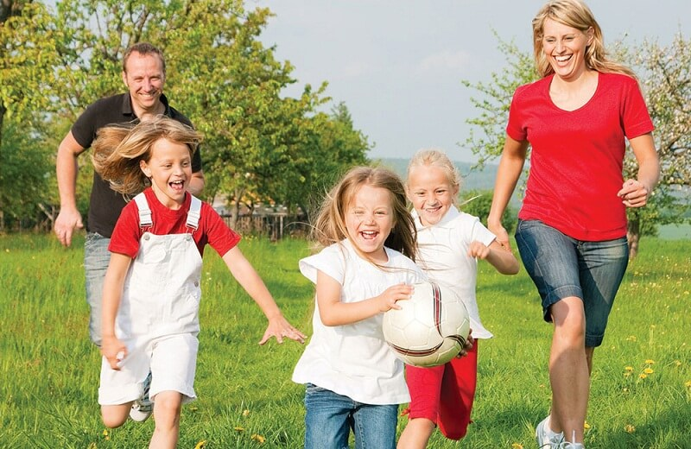
- МУХА И БАБОЧКА
- ДОМ И ИЗБУШКА
- СТОЛ И СТУЛЬЯ
- КНИГА И ТЕТРАДЬ
- ВОДА И МОЛОКО
- ТОПОР И МОЛОТОК
- ПИАНИНО И СКРИПКА
- ШАЛОСТЬ И ДРАКА
- ЩЕКОТАТЬ И ГЛАДИТЬ
- ГОРОД И ДЕРЕВНЯ
Ребёнок 6-7 лет должен правильно производить сравнение: выделять и черты сходства, и черты различия не по случайным, несущественным признакам (например, молоток и топор лежат в сарае), а по главным признакам.

